Лабораторная работа №3

**Тема**: Стандартные типы данных, коллекции, функции, модули.

**Цель**: освоить базовый синтаксис языка Python, приобрести навыки работы со стандартными типами данных, коллекциями, функциями, модулями и закрепить их на примере разработки интерактивных приложений.

**Задание 1.** В соответствии с заданием своего варианта составить программу для вычисления значения функции c помощью разложения функции в степенной ряд. Задать точность вычислений eps.

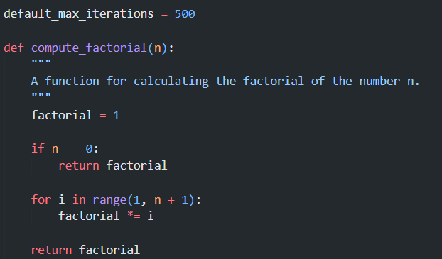

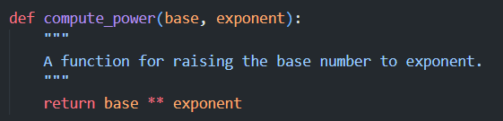

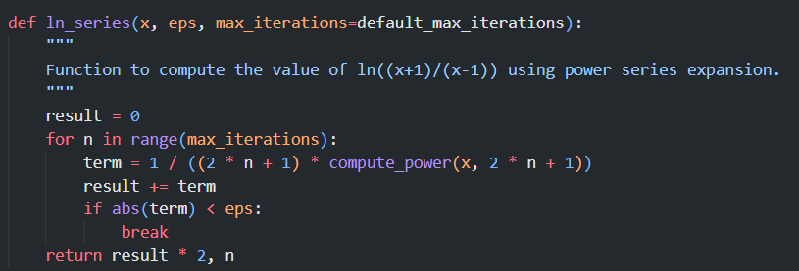

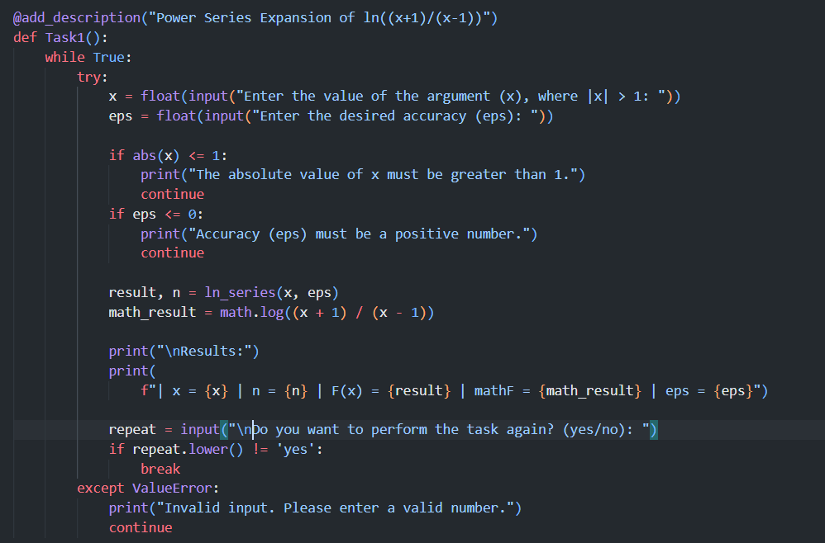

**Задание 2.** В соответствии с заданием своего варианта составить программу для нахождения суммы последовательности чисел.

Организовать цикл, который принимает целые числа и вычисляет наименьшее из них. Окончание цикла – ввод числа 0

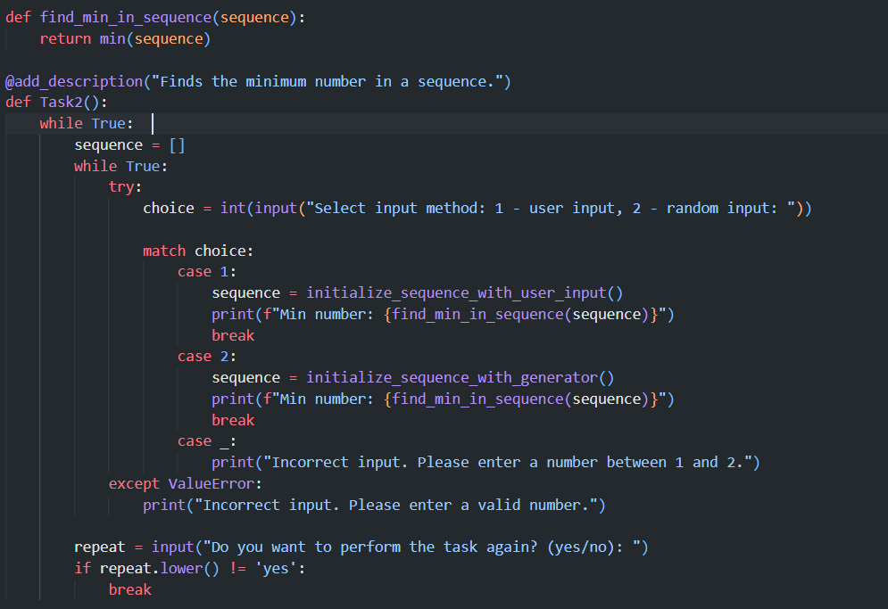

Были реализованы две функции для ввода последовательности:

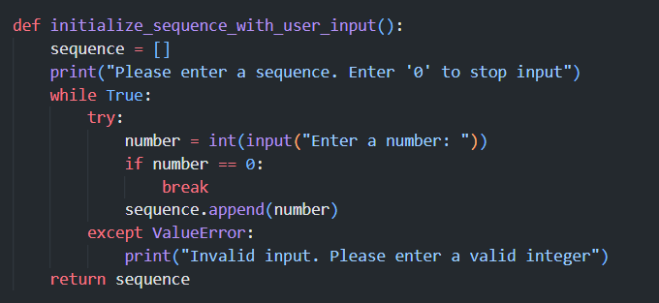

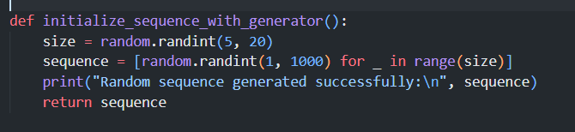

**Задание 3.** **Не использовать регулярные выражения**. В соответствии с заданием своего варианта составить программу для анализа текста, вводимого с клавиатуры.

В строке, вводимой с клавиатуры, подсчитать количество заглавных гласных английских букв

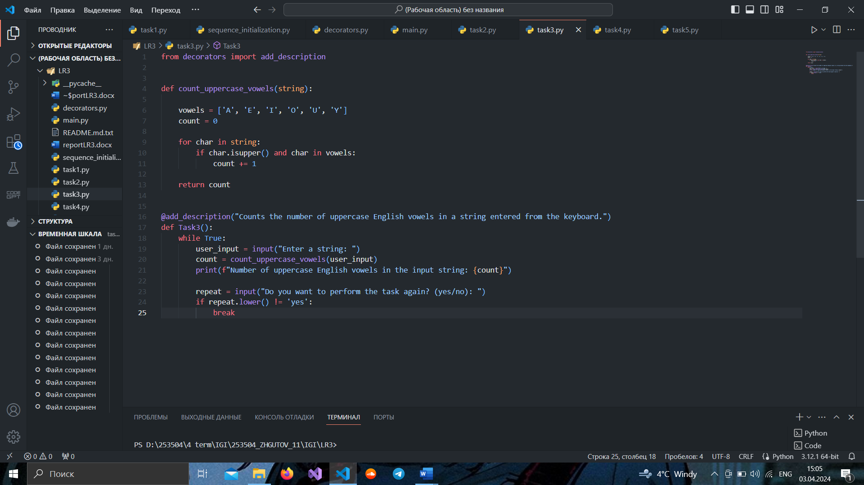

**Задание 4. Не использовать регулярные выражения**. Дана строка текста, в которой слова разделены пробелами и запятыми. В соответствии с заданием своего варианта составьте программу для анализа строки, инициализированной в коде программы:

«So she was considering in her own mind, as well as she could, for the hot day made her feel very sleepy and stupid, whether the pleasure of making a daisy-chain would be worth the trouble of getting up and picking the daisies, when suddenly a White Rabbit with pink eyes ran close by her.»

Если не оговорено иное, то регистр букв при решении задачи не имеет значения.

а) определить количество слов в строке;

б) найти самое длинное слово и его порядковый номер;

в) вывести каждое нечетное слово

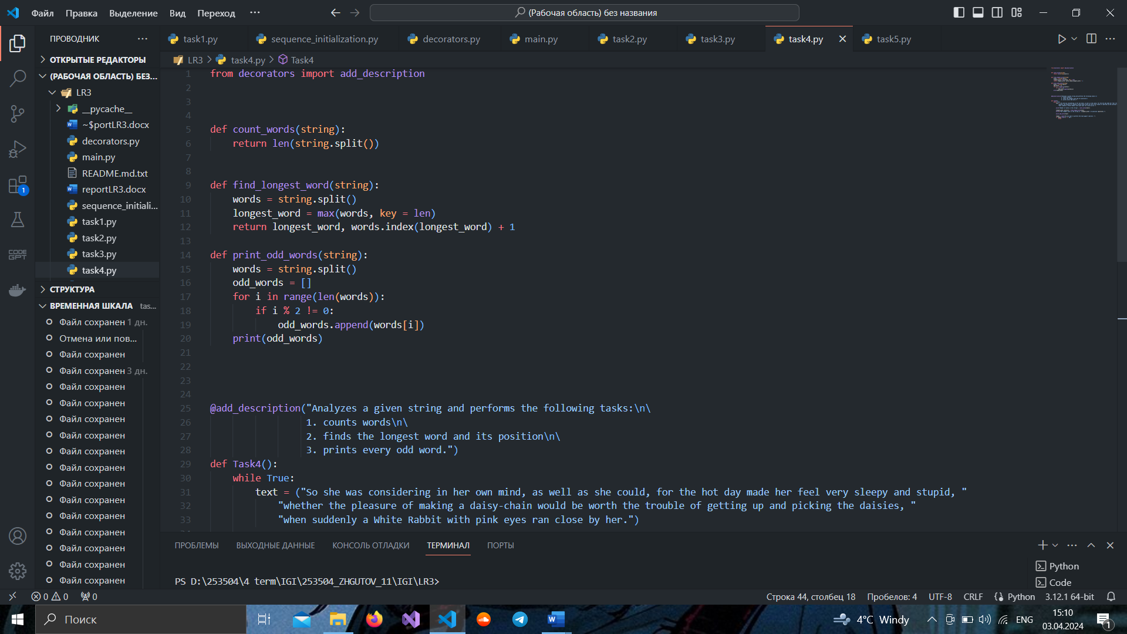

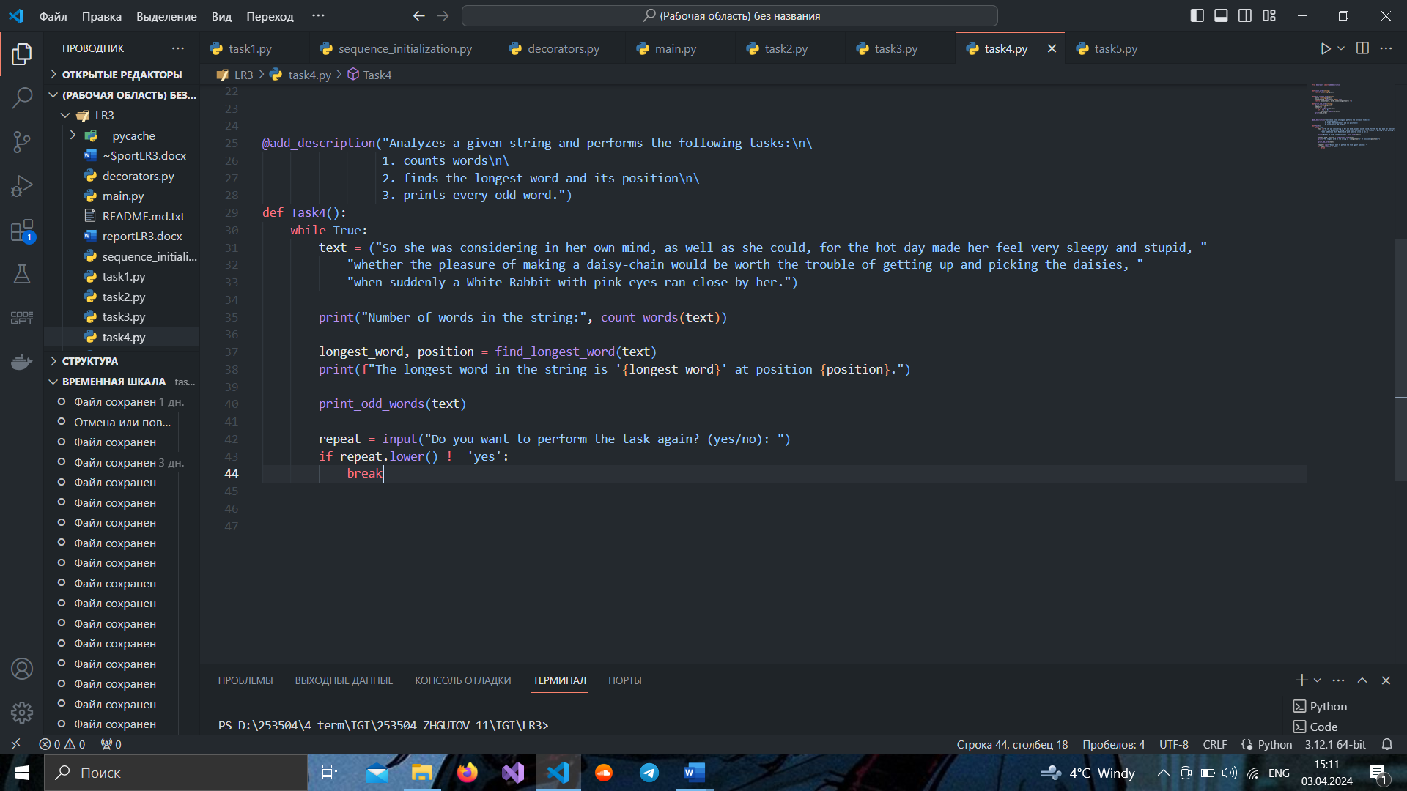

**Задание 5.** В соответствии с заданием своего варианта составить программу для обработки вещественных списков. Программа должна содержать следующие базовые функции:

1) ввод элементов списка пользователем;

2) проверка корректности вводимых данных;

3) реализация основного задания с выводом результатов;

4) вывод списка на экран.

Найти количество элементов списка, лежащих в диапазоне от А до В (параметры A и B вводятся с клавиатуры пользователем) и сумму элементов списка, расположенных после максимального элемента.

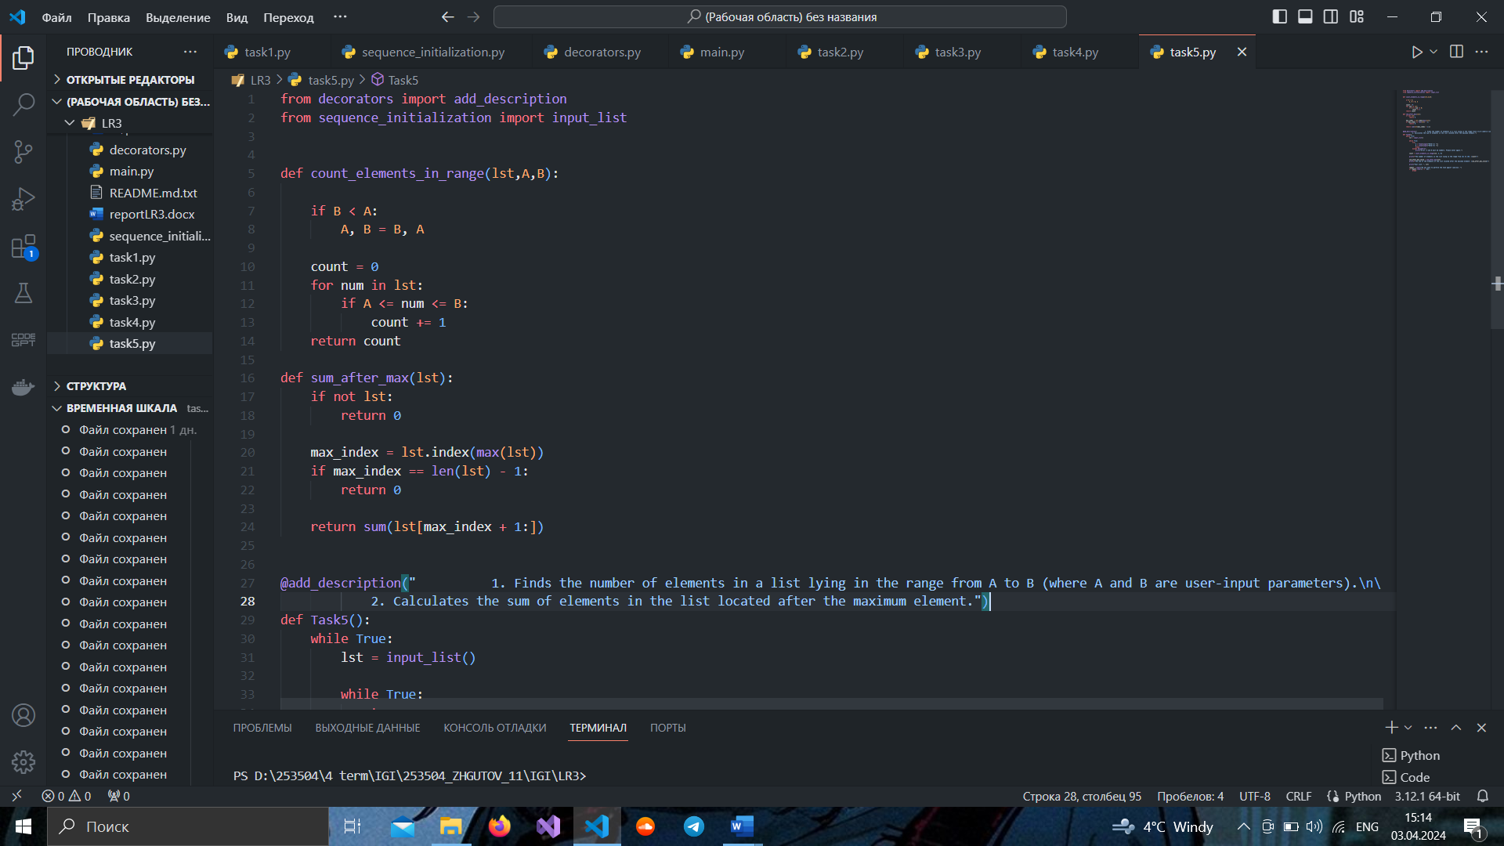

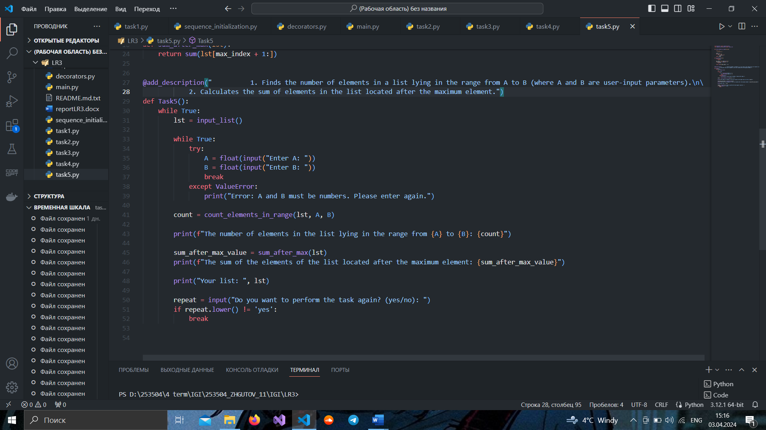

Была реализована функция для ввода списка:

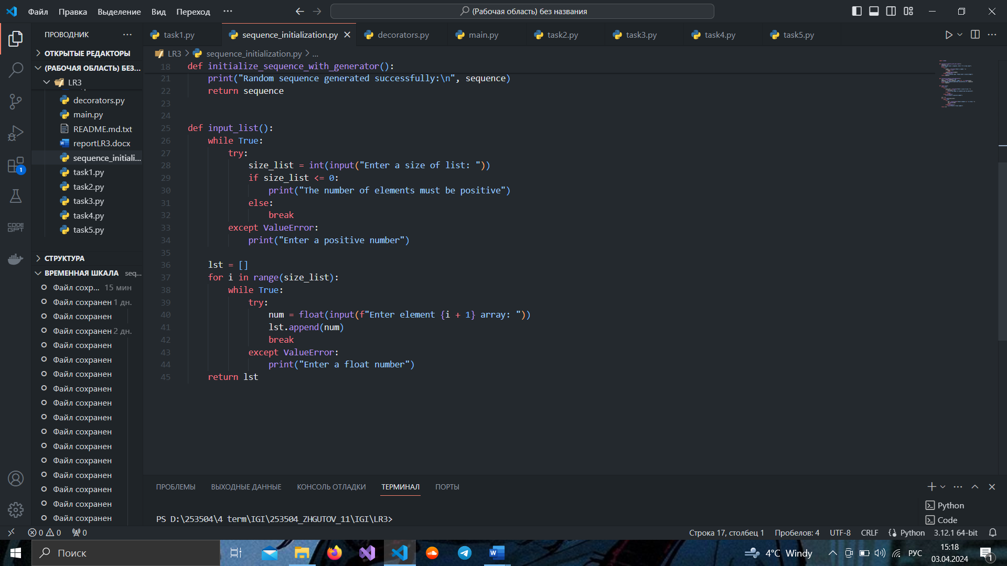

Декоратор который выводит описание функции:

